|  |  |  |
| --- | --- | --- |
|  |  |  |

Secure Coding – **Fase V**

Pruebas de Vulnerabilidades

GRUPO 4

Presentado por Grupo FivePlus

Álvaro López

Guillermo Molina León

Felipe Giraldo

Hernan Tenjo

Ehrlichmann Casas

2014

## TABLA DE CONTENIDO

TABLA DE CONTENIDO 2

1 INTRODUCCION 3

2 CICLO DE VIDA DE LA APLICACIÓN 4

3 HALLAZGOS Y CONTROLES IMPORTANTES EN EL DESARROLLO 8

4 HERRAMIENTAS UTILIZADAS 13

5 CONCLUSIONES Y LECCIONES APRENDIDAS EN EL CURSO 14

6 MAQUINA VIRTUAL 16

7 ANEXO A README APLICACIÓN 17

# INTRODUCCION

El presente documento corresponde a la última entrega del curso que corresponde a la fase V. En esta fase nos concentramos en arreglar la parte funcional en su totalidad y las vulnerabilidades halladas internamente y de las informadas por el grupo 5. Como último control y para cerrar el curso ofuscamos partes del código que creemos son sensibles.

Igualmente realizaremos un resumen del ciclo de vida de la aplicación.

No quisiéramos terminar este último informe sin agradecerle a Martín Ochoa por los conocimientos trasmitidos y en alguna forma nosotros haberlos recibido. Esperamos ponerlos en práctica e igualmente sensibilizar a otros de este tema de seguridad.

# CICLO DE VIDA DE LA APLICACIÓN

Durante tres semanas se planifico, diseño, codificó, probó, corrigió y controló una aplicación la cual se asemeja a la vida real, donde se tenían unos requerimientos del cliente y unas restricciones de tiempo y tecnología.



El ciclo de vida se desarrollo en cinco (5) fases desde la implementación inicial hasta el mayor aseguramiento que puede tener una aplicación sin recaer en el error de que es 100% segura, simplemente lo mayor protegida posible y probada por varias herramientas automaticas y en forma manual, en igual forma se realizo un tipo de prueba cruzada con otros grupos los cuales emplearon métodos similares.



Fases de implementación y aseguramiento de la aplicación

Partimos de una aplicación desarrollada netamente pensando en su funcionalidad y con los controles básicos de seguridad que cualquier aplicación puede tener. Las arquitecturas iniciales fueron las siguientes:



El siguiente paso fue probar la aplicación en forma de caja negra con herramientas automáticas y en forma manual. Se utilizo la metodología dada en OWASP y Daddy Stuttard & Marcus Pinto



Donde se utilizó inicialmente las siguientes herramientas de reconocimiento, mapeo y descubrimiento:

* Nmap
* Sqlmap
* Burp Suite (versión libre)
* ZAP
* Dirbuster

Se parte de que podriamos enfrentarnos a unas amenazas y riesgos técnicos potenciales en cualquiera de nuestros anillos y dominios de seguridad en la aplicación, como ilustramos en la siguiente gráfica:



En cada fase se evaluaron los siguientes componentes desde la perspectiva de caja negra como blanca con pruebas estaticas y/o dinamicas:

* Validación de entradas y salidas
* Administración de autenticación y contraseñas
* Administración de sesiones
* Control de acceso
* Cifrado de la información
* Manejo de errores y logs
* Protección de datos
* Comunicaciones cifradas
* Configuración
* Manejo de archivos
* Manejo de memoria
* Base de datos

En la evolución de cada fase se iban incorporando nuevas funcionalidades y requerimientos por parte del cliente como incorporar una aplicación desarrollada en C que se encargue realizar el cargue masivo de transacciones y luego se debe desarrollar una funcionalidad de OTP (one time password) para que los clientes pudieran utilizar diferentes modalidades de realizar transferencias entre cuentas bancarias. Pero estas funcionalidades cada fase nos incorporaban nuevos retos de integración funcional en igual forma de hallar y controlar nuevas vulnerabilidades que pueden estar intrinsecas de las herramientas o de los desarrollos para el cumplimiento de las funcionalidades.

En la fase IV se hizo uso de técnicas de caja blanca donde se miraba el código fuente en forma natural o desempaquetando y decodificando los ejecutables de java o desamblando los binarios desarrollados en C para su estudio, análisis y control de vulnerabilidades.

Por último se utilizarón técnicas de ofuscación y cerramos la integración funcional. Se creó un ***readme*** para el uso de la aplicación desarrollada para el curso, instalada en la máquina virtual.

# HALLAZGOS Y CONTROLES IMPORTANTES EN EL DESARROLLO

A nivel de resumen colocaremos los diferentes hallazgos encontrados durante las diversas fases desarrolladas.

**Fase II**

Vulnerabilidades encontradas





En la Fase III se tomo una decisión de arquitectura grande y fue migrar la aplicación a un servidor Linux limpio y con un número bastante reducido de vulnerabilidades en su ambiente, después se corrigieron las vulnerabilidades reportadas y encontradas. Se procedio a deshabiliatr el puerto 80 e instalar certificados digitales para que la comunicación vaya por SSL. De igual forma desarrollar una interfaz donde las transacciones en batch no puede ser manipuladas y otra salvaguarda fue cifrar los códigos (TAN) en un archivo pdf para ser remitidos por correo electrónico como se ilustra a continuación:





En la fase cuatro (4) se realizaron pruebas de caja blanca utilizando herramientas especializadas y se decodificaron programas escritos en C y Java.

Las nuevas herramientas utilizadas en esta fase fueron:

* PDM
* RIPS
* RATS
* IDA Pro
* DJ JAVA Decompiler

Mediante el uso de las anteriores herramientas y revisión manual del código se descubrieron las siguientes vulnerabilidades sobre el código fuente:



Y en herramientas especializadas como IDA Pro se pudo detectar vulnerabilidades como:



Donde se puede observar todas las credenciales que se tienen para el ingreso al motor de la base de datos.

En la etapa cinco (5) se corrigen los errores funcionales, se crea un README como guía al docente y por último como control a los programas desambladores o decompiladores ofuscamos el código de Java de la ***smartcard*** con la herramienta ProGuard.

Ilustramos lo anterior:

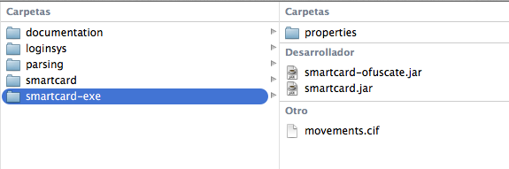

# HERRAMIENTAS UTILIZADAS

Herramientas utilizadas en el curso.

* ***nMap***
* ***Sql Map***
* ***ZAP***
* ***Burpsuite***
* ***Dirbuster***
* ***PDM***
* ***RIPS***
* ***RATS***
* ***IDA Pro***
* ***DJ Java Decompiler***
* ***ProGuard***

# CONCLUSIONES Y LECCIONES APRENDIDAS EN EL CURSO

1. La organización deberá ser consciente de que las pruebas manuales son prioritarias y de mayor calidad que las automáticas. Estas últimas son una ayuda tecnológica que pueden incurrir en falsos positivos.
2. Se debe poder garantizar al menos que el top 10 de OWASP sea revisado en cada aplicación en desarrollo y pruebas.
3. Utilice las aplicaciones y/o herramientas de explotación que se complementen entre ellas y no probar de todas, esto último evita generar falsos positivos.
4. Conozca antes de mejorar y adopte antes de implementar.
5. Las transacciones son tan seguras como su eslabón más débil.
6. Ofuscar no es igual a seguridad.
7. No existe un programa 100% seguro, se puede minimizar el riesgo pero no quitarlo.Es importante asegurar la infraestructura base de la aplicación, pues en diferentes escenarios se toman todos los controles pertienentes para evitr diferentes tipos de ataques a nivel del software construido, pero se descuidan las aplicaciónes en las cuales nuestros sistemas se soportan, por ejemplo servicios de almacenamiento, de contenido Web y controles sobre el sistema operativo.
8. Definitivamente, cuando se realiza programación a destajo, sin la planeación adecuada, se incurre en situaciones qe comprometen la seguridad de la infraestructura, olvidando detalles de seguridad para priorizar detalles funcionales.
9. La seguridad de las aplicaciones normalmente reposa en tener una autenticación, control de acceso y logs, pero en verdad existen muchas vulnerabilidades las cuales los desarrolladores no tienen consciencia de su existencia y pueden generar falsa sensación de seguridad.
10. Las pruebas de caja negra nos dan una perspectiva desde el punto de vista de un atacante el cual no tiene contacto ni acceso directo a nuestros servidores. Con esto estamos representando un gran porcentaje de atacantes y se toman sus perspectivas mediante esta prueba.
11. Mediante las pruebas de caja blanca, no solo podemos determinar fallas de seguridad sino mala programación que de una u otra manera, impactan el rendimiento de la misma. Como pudimos corroborarlo con la herramienta PDM, la cual nos indico muchas falencias o malos usos de las variables que sabiendolas explotar podríamos generar vulnerabilidades a partir de mala programación.
12. Aprender a decompilar el código y entenderlo es un arte, muchos de nosotros no lo habiamos realizado y menos con el objetivo de vulnerar al mismo.
13. En el uso de herramientas especializadas como IDA Pro, DJ, etc. se requiere bastante expertis y comprender el código víctima. Recomendamos primero navegar por la aplicación victima y comprenderla, para luego si poder tener puntos de ataque o mensajes como pivots de guías en la comprensión del código descompilado.
14. Se debe aprender a utilizar las herramientas básicas para las pruebas de vulnerabilidades y poder complementarlas con una verificación manual.
15. Existen muchas metodologías de pruebas de vulnerabilidades lo cual las organizaciones deberán al menos saber y utilizar alguna de ellas.
16. Sensibilizar a los desarrolladores y al gobierno de la seguridad en las pruebas de código independientemente si son estáticas, dinámicas, caja negra, blanca, etc.
17. La toma de conciencia en las organizaciones es el mayor control que puede tener un programa de seguridad.

# MAQUINA VIRTUAL

La máquina virtual, fuentes y el readme se encuentran en :

1. Ingresar a la url

<https://github.com/felipe-giraldo/secure-code-project/virtual>

1. Fuentes en:

<https://github.com/felipe-giraldo/secure-code-project>

# ANEXO A README APLICACIÓN

**Proyecto de Curso – Secure Coding**

**Dr. Martín Ochoa**

**PROPÓSITO.**

Este archivo tiene como finalidad plasmar algunos detalles para el correcto funcionamiento de la maquina virtual que aloja la integración de las aplicaciones creadas.

**INTRODUCCIÓN.**

La máquina virtual denominada Secure Code, contiene las herramientas y servicios para soportar la arquitectura planteada en el curso. A continuación se muestra una breve descripción de sus componentes principales:

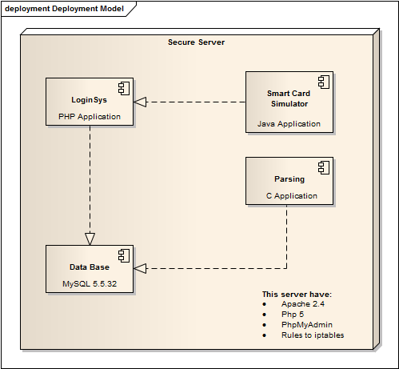

* **LoginSys:** este componente corresponde a la aplicación creada en PHP, la cual contiene el frontend para realizar las operaciones transaccionales que hacen parte de los requerimientos.
* **SmartCard:** este componente corresponde a la aplicación creada en Java, la cual permite generar tokens fuera de línea, con los cuales es posible validar la realización de una transferencia.
* **Parsing:** este componente corresponde a la aplicación creada en C, la cual permite realizar transferencias en batch, realizando inserciones directas a al motor de base de datos, una vez corrobore las validaciones respectivas.
* **DataBase:** este componente es un servicio de almacenamiento de datos, montado sobre el motor de base de datos relacional MySQL 5.5.32.

Adicionalmente es posible consultar el código fuente de todas las aplicaciones en el repositorio de GitHub en la url: <https://github.com/felipe-giraldo/secure-code-project>.

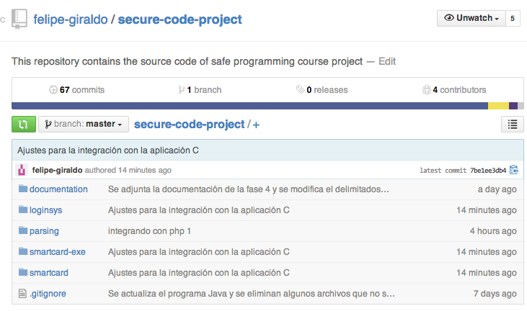

**FUNCIONALIDADES DE LA APLICACIÓN PHP.**

Dentro de las funcionalidades desarrolladas en la aplicación PHP, encontramos las siguientes:

* **Registro de usuario:** esta funcionalidad permite registrar un usuario nuevo, el cual queda en estado pendiente por activación. Posteriormente un usuario con perfil de administrador dará de alta el nuevo usuario creado con el fin de que el sistema automáticamente genere los 100 tokens necesarios para realizar transacciones. Estos tokens serán incluidos en un archivo con extensión PDF cifrado, para enviarlos al correo electrónico suministrado por el usuario al momento de diligenciar los campos de registro.
* **Ingreso a la aplicación:** una vez se ha ingresado a la aplicación, el sistema muestra el perfil del usuario con opción de edición en caso de ser requerido.
* **Transactions:** en esta funcionalidad se muestra el histórico de transacciones que ha realizado el cliente que actualmente esta logueado en el sistema. Aquí también es posible ver el numero de la cuenta, el saldo de la cuenta y el PIN asociado a la misma.

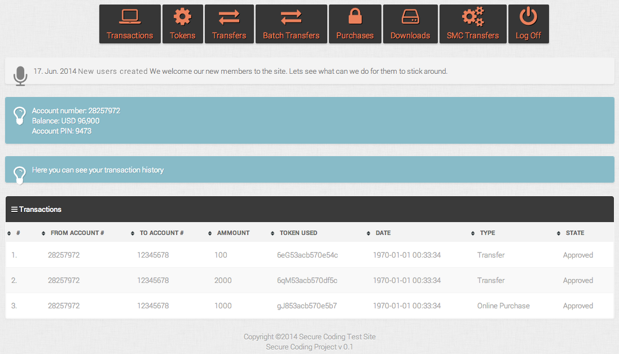

* **Tokens:** en esta funcionalidad se muestran los tokens que el sistema generó para el usuario, los cuales fueron enviados a través de correo electrónico en un archivo PDF cifrado.

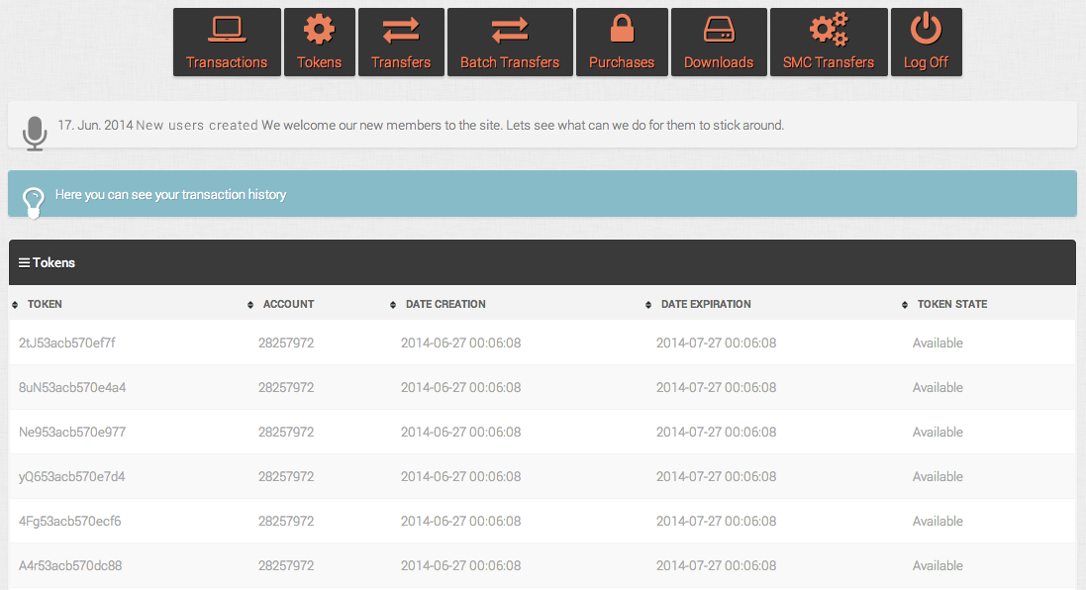

* **Transfers:** en esta funcionalidad se pueden realizar las transferencias entre cuentas. Como se muestra en el segunda imagen con datos diligenciados, es necesario seleccionar el numero de la cuenta origen (en este campo solo se muestran las cuentas asociadas al usuario logueado), ingresar el numero de la cuenta destino, ingresar el monto de la transferencia y por último ingresar uno de los tokens generados. Una vez es realizada la transferencia, el sistema marca el token como usado, tal como se muestra en tercera imagen.

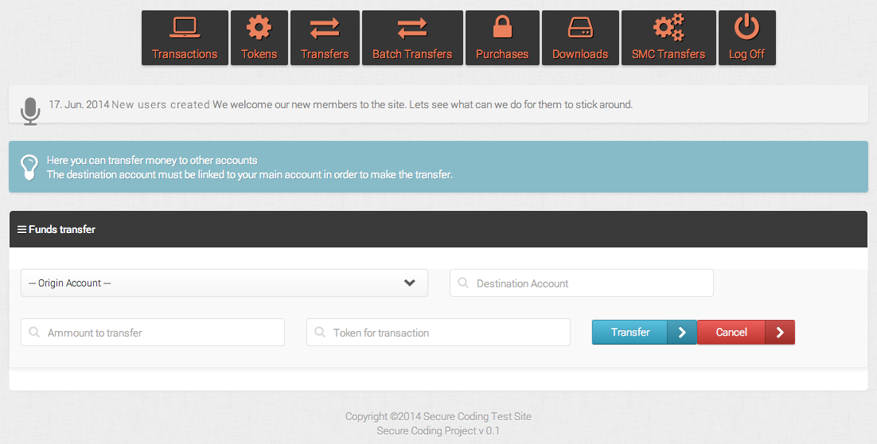

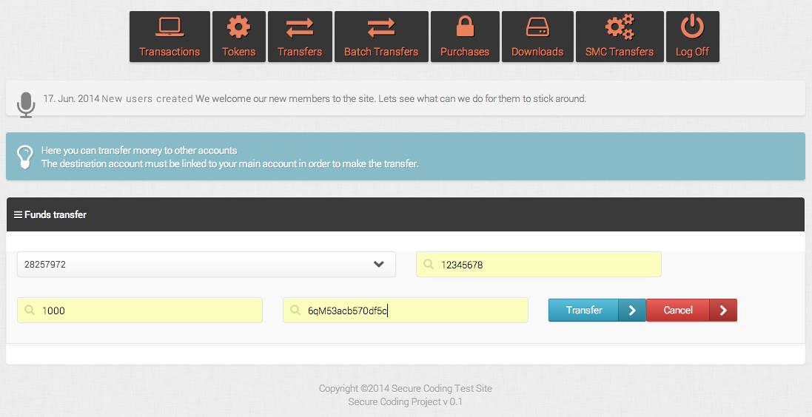

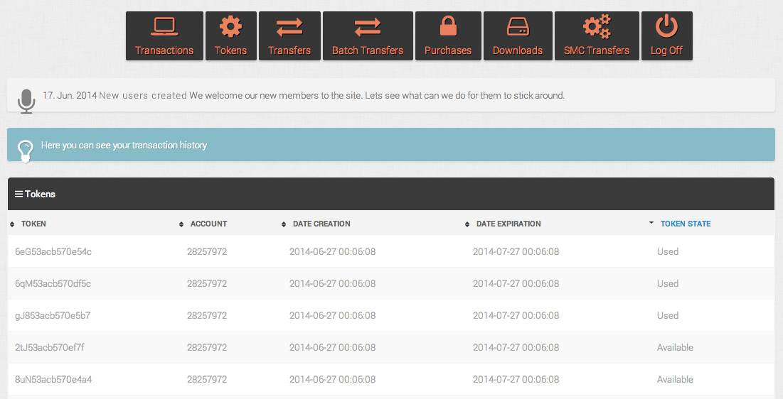

* **Batch Transfers:** esta funcionalidad permite realizar transacciones en batch, cargando al sistema un archivo con extensión .CIF, el cual debe estar cifrado con AES-128. Mas adelante será mostrada esta funcionalidad con mas detalle, en la aplicación Java. Posteriormente se invoca una rutina del sistema operativo desde PHP, la cual se encarga de pasar el archivo cifrado a la aplicación C, donde será descifrado y validado. Una vez cumpla los criterios de validación establecidos, se hará la inserción de las transacciones en el motor de base de datos.

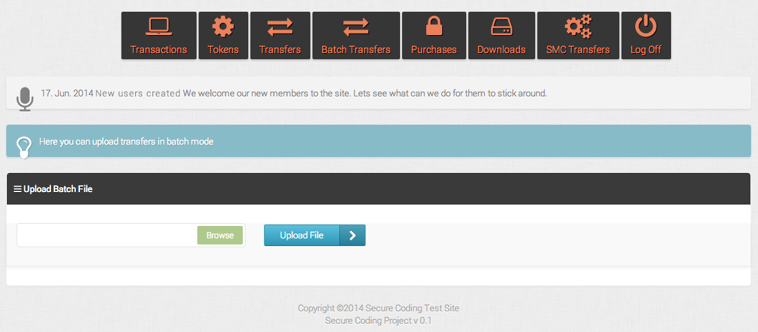

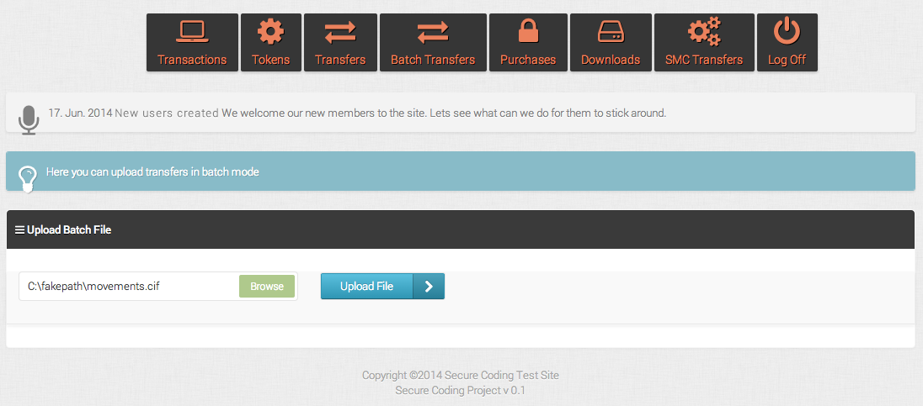

* **Purchases (compras):** esta funcionalidad permite realizar copras debitando de las cuenta del usuario. Funciona de forma similar a la funcionalidad de transacciones.

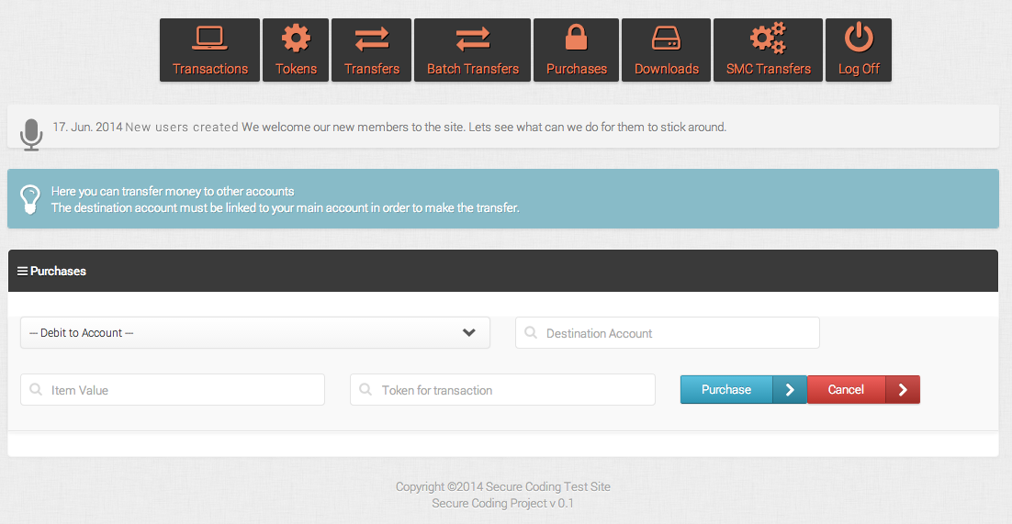

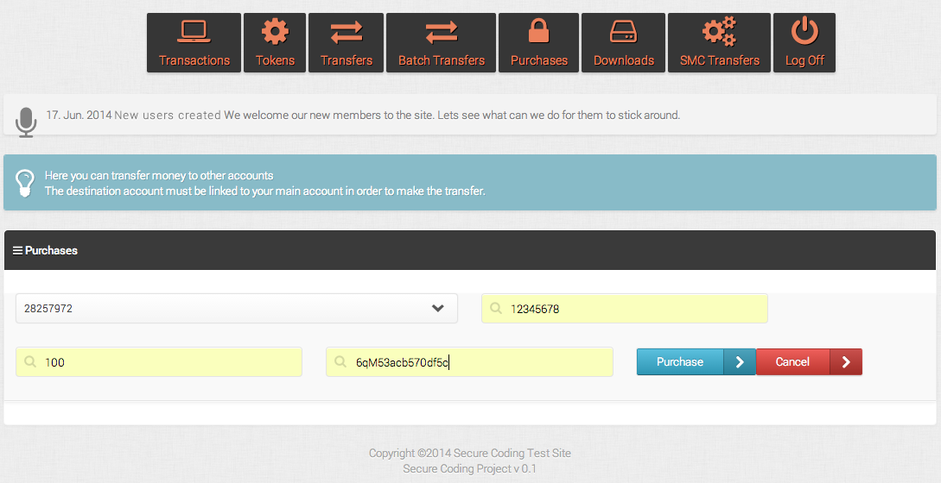

* **Downloads:** esta funcionalidad permite descargar la aplicación Java encargada de generar los tokens fuera de línea, además permite construir el archivo batch para realizar transacciones por lotes, según se explicó en la funcionalidad respectiva.

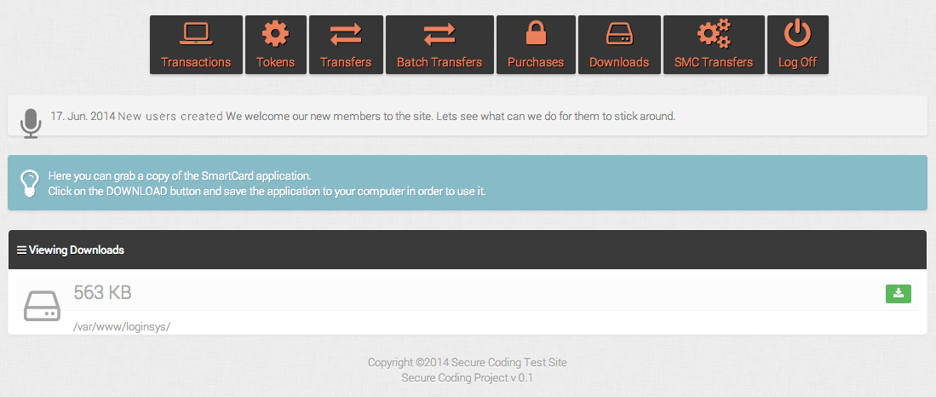

* **SMC Transfers:** esta funcionalidad permite realizar transferencias haciendo uso de los tokens generados con la aplicación Java, los cuales difieren totalmente de los tokens enviados a través de correo electrónico al momento de la activación de la cuenta del usuario. Su funcionamiento es similar a las transferencias, con la única salvedad de que el token es generado de forma diferente.

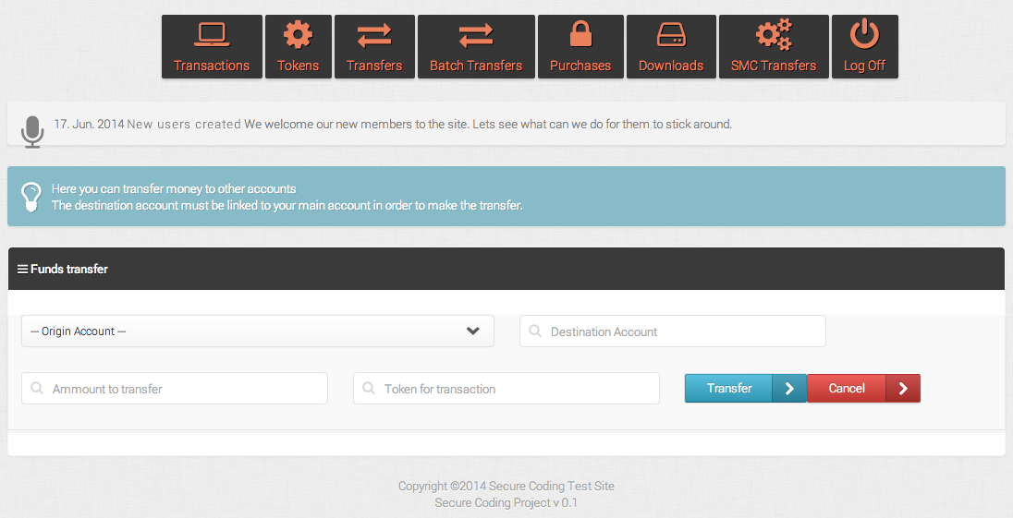

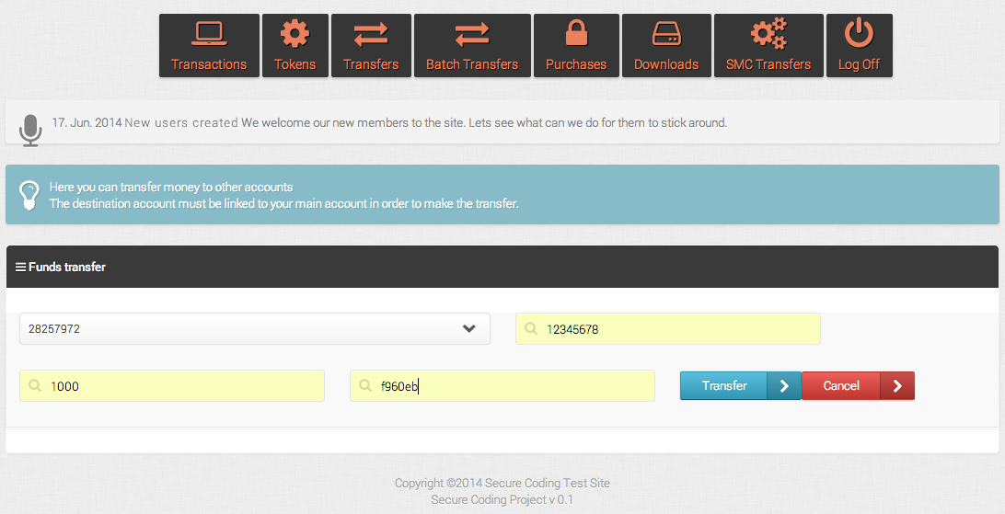

* **Admin Section:** Esta funcionalidad nos permite acceder a las características de administración del sitio, habilitando opciones de administración de usuarios, activación de cuentas, emisión de mensajes institucionales entre otros.

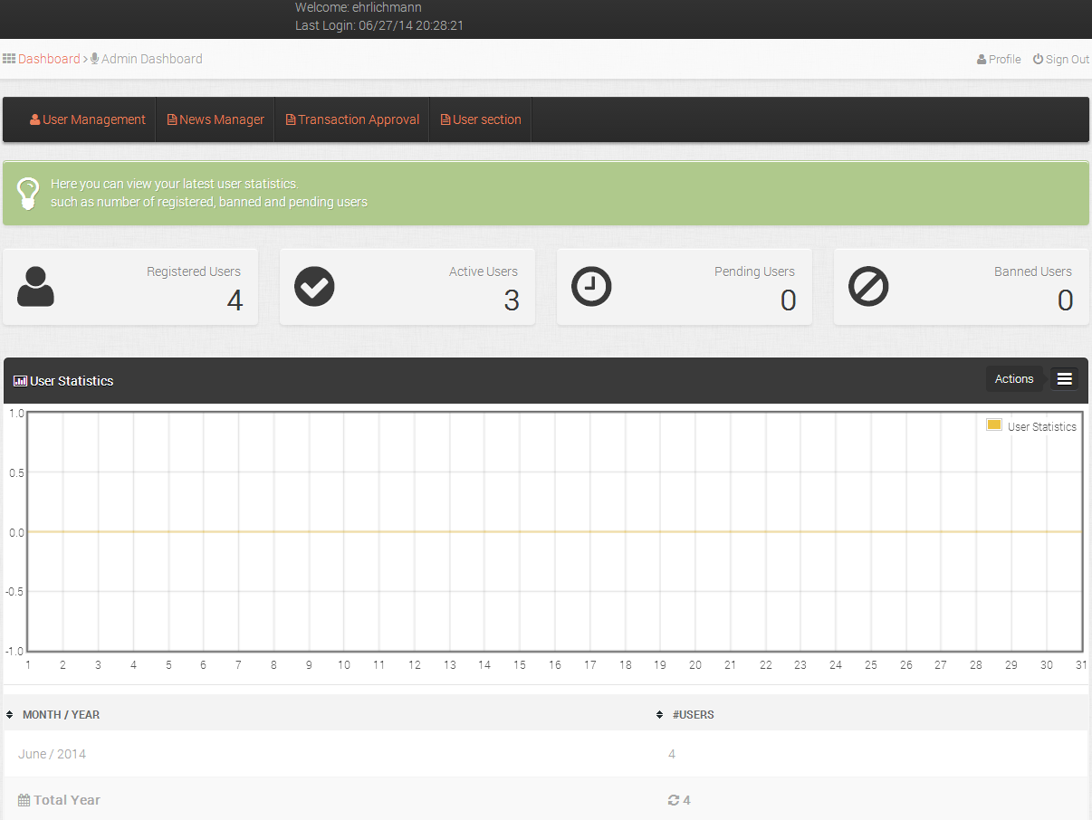

* **User Management:** permite al administrador del sistema conocer los usuarios registrados en el mismo, ver su estado de activación y activar las cuentas en caso de ser necesario, fecha de último **login**, editar el perfil, bloquear el acceso o incluso, eliminar un usuario del sistema.

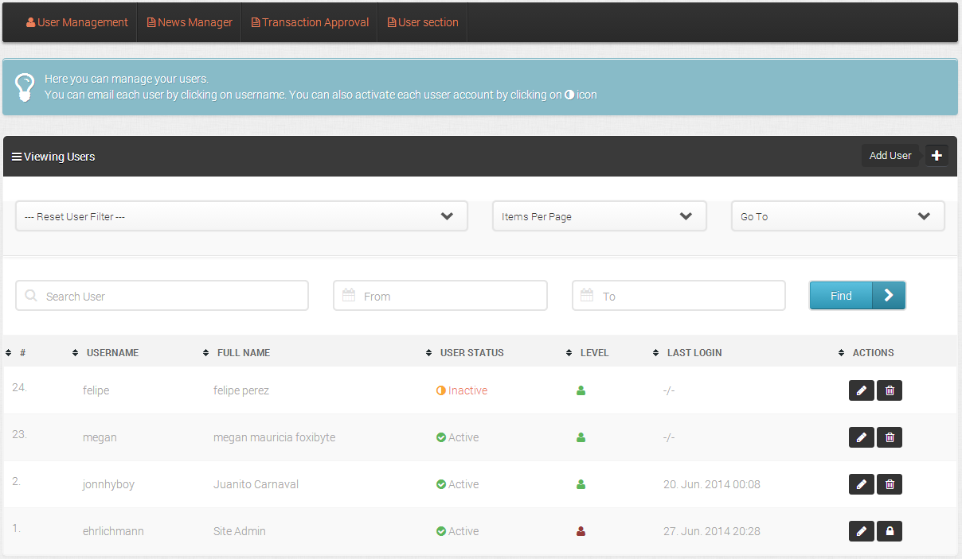

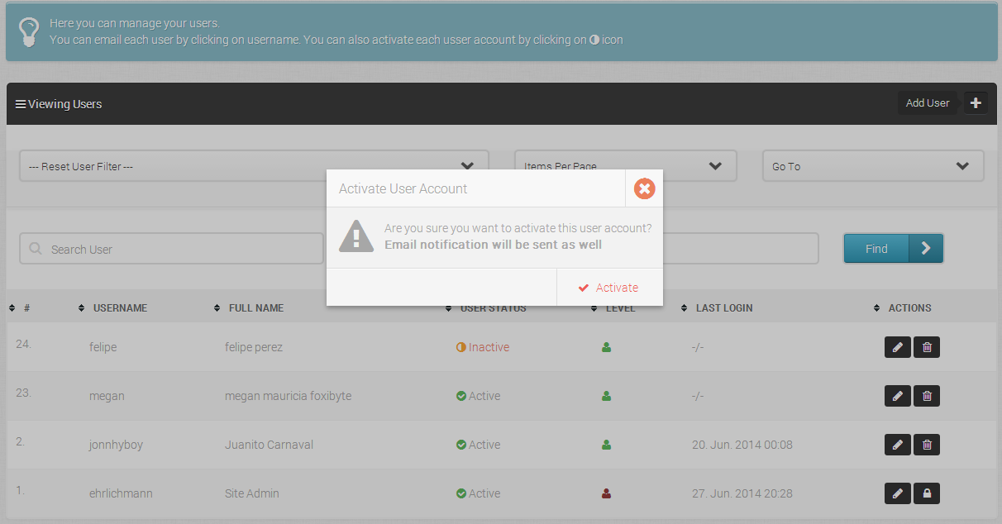

* **News Management:** permite al administrador del sistema publicar o modificar noticias que serán vistas por todos los usuarios del sistema.

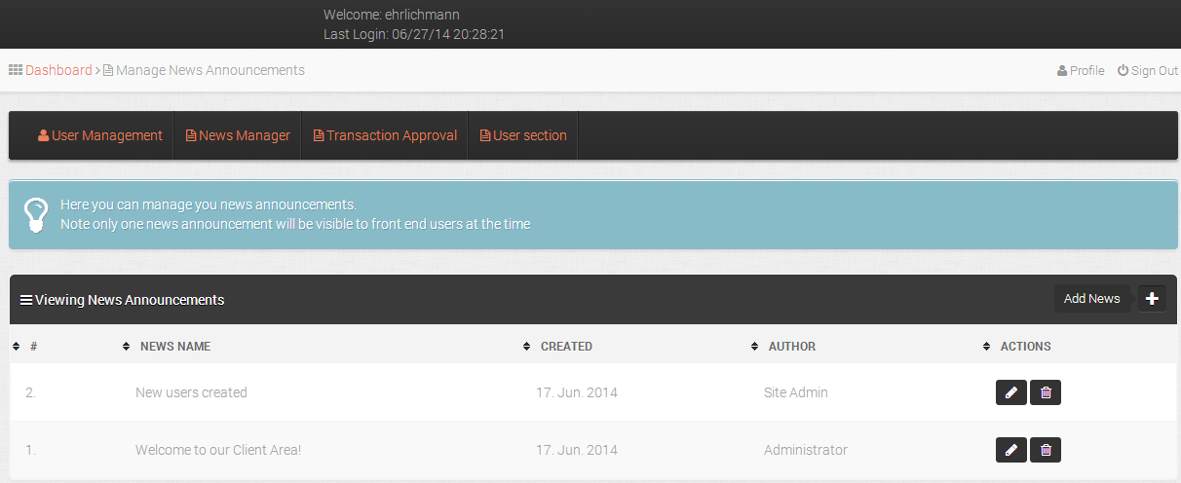

* **Transaction Approval:** permite al administrador del sistema aprobar o rechazar transacciones que han sido realizadas por montos igual o superior a USD 10.000.

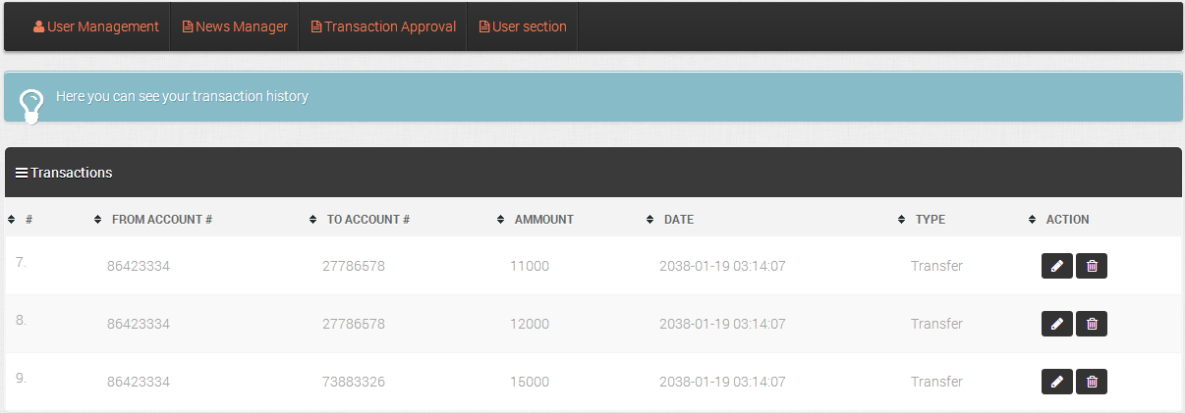

**FUNCIONALIDADES DE LA APLICACIÓN JAVA.**

Dentro de las funcionalidades desarrolladas en la aplicación Java, encontramos las siguientes:

* **Generación de archivo para transacciones en batch:** esta funcionalidad permite generar un archivo cifrado usando AES-128 con los datos de las transacciones que se realizarán por lotes. Inicialmente se solicitan los datos de autenticación del usuario en la plataforma PHP, además del PIN enviado por correo electrónico al momento de crear la cuenta. Con estos datos será generada la clave para cifrar el archivo con AES. Posteriormente se ingresa a una interfaz con una tabla, la cual permite diligenciar los datos de las transferencias a realizar, según como se muestra en la segunda imagen a continuación. El archivo generado queda almacenado en la misma ruta de la aplicación Java.

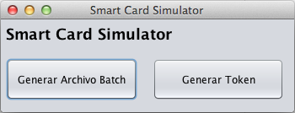

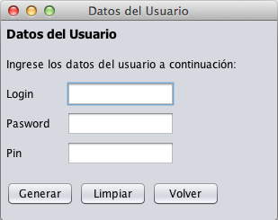

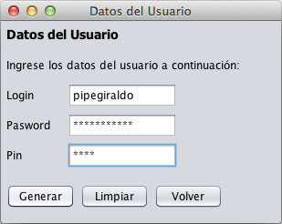

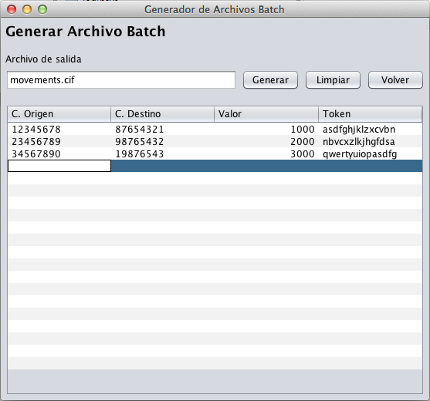

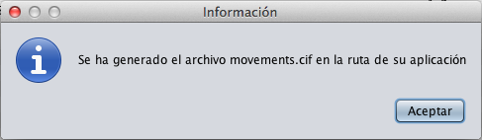

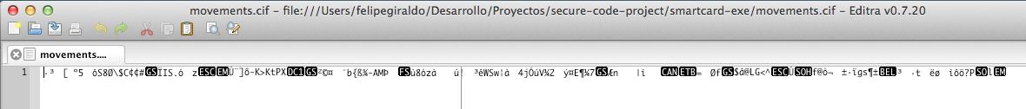

* **Generación de tokens:** esta funcionalidad permite generar un token para realizar transacciones en la funcionalidad SMC Transfers de la aplicación PHP. Es necesario tener a la mano el PIN enviado por correo electrónico al momento de registro, el valor a transferir, la cuenta origen y la cuenta destino. EL token generado se muestra en color rojo, tal como se puede apreciar en la segunda imagen.

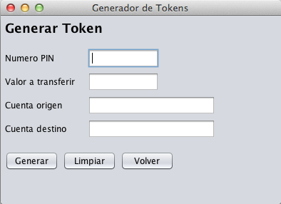

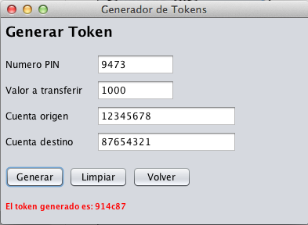

**FUNCIONALIDADES DE LA APLICACIÓN C.**

La aplicación C denominada **transactionManager**, compilada en Linux con **gcc**, se encuentra ubicada en la ruta **/home/secure/parsing/** de la maquina virtual. Esta aplicación permite cargar archivos batch, para realizar transacciones. Se validan las diferentes variables para garantizar operaciones con condiciones normales en las transferencias. Se valida que las cuentas existan, que tengan saldos suficientes para realizar las operaciones, que los tokens de operación existen y además no estén en uso y se validan los montos entre cero y 10.000.

Esta aplicación se puede probar de la siguiente forma:

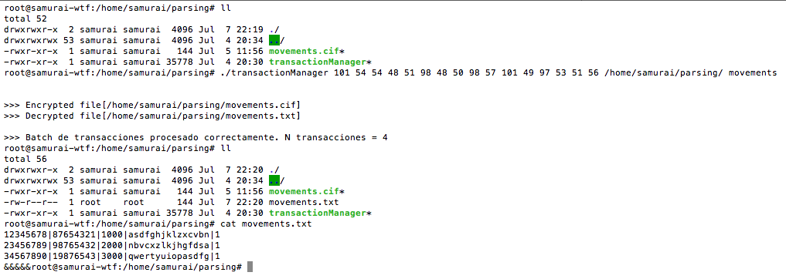



Los parámetros que se deben enviar después de la invocación del archivo son los siguientes:

* 16 números correspondientes a la llave de ciframiento usada para abrir el archivo **movements.cif**, el cual se genera con la aplicación java. Estos 16 números son obligatorios.
* La ruta donde se encuentra ubicado el archivo con los movimientos. Esta ruta esta configurada en la aplicación php para subir el archivo batch generado. Por defecto toma la ruta **/home/secure/parsing/**. Este parámetro es opcional.
* El nombre del archivo que contiene los movimientos. La aplicación java por defecto genera un archivo llamado **movements.cif**. Por defecto usa este nombre. Este parámetro es opcional.

**PLATAFORMA BASE Y SISTEMA OPERATIVO.**

* Linux Ubuntu Server 13.10 de 64 bits:
  + Usuarios y contraseñas: secure / secure – root / secure
* Servicio MySQL:
  + Usuarios y contraseñas: root / +s3cur3. – advlogin / Hard+20.
  + Puerto: 3306
* Servicio Apache
* Interprete PHP 5.